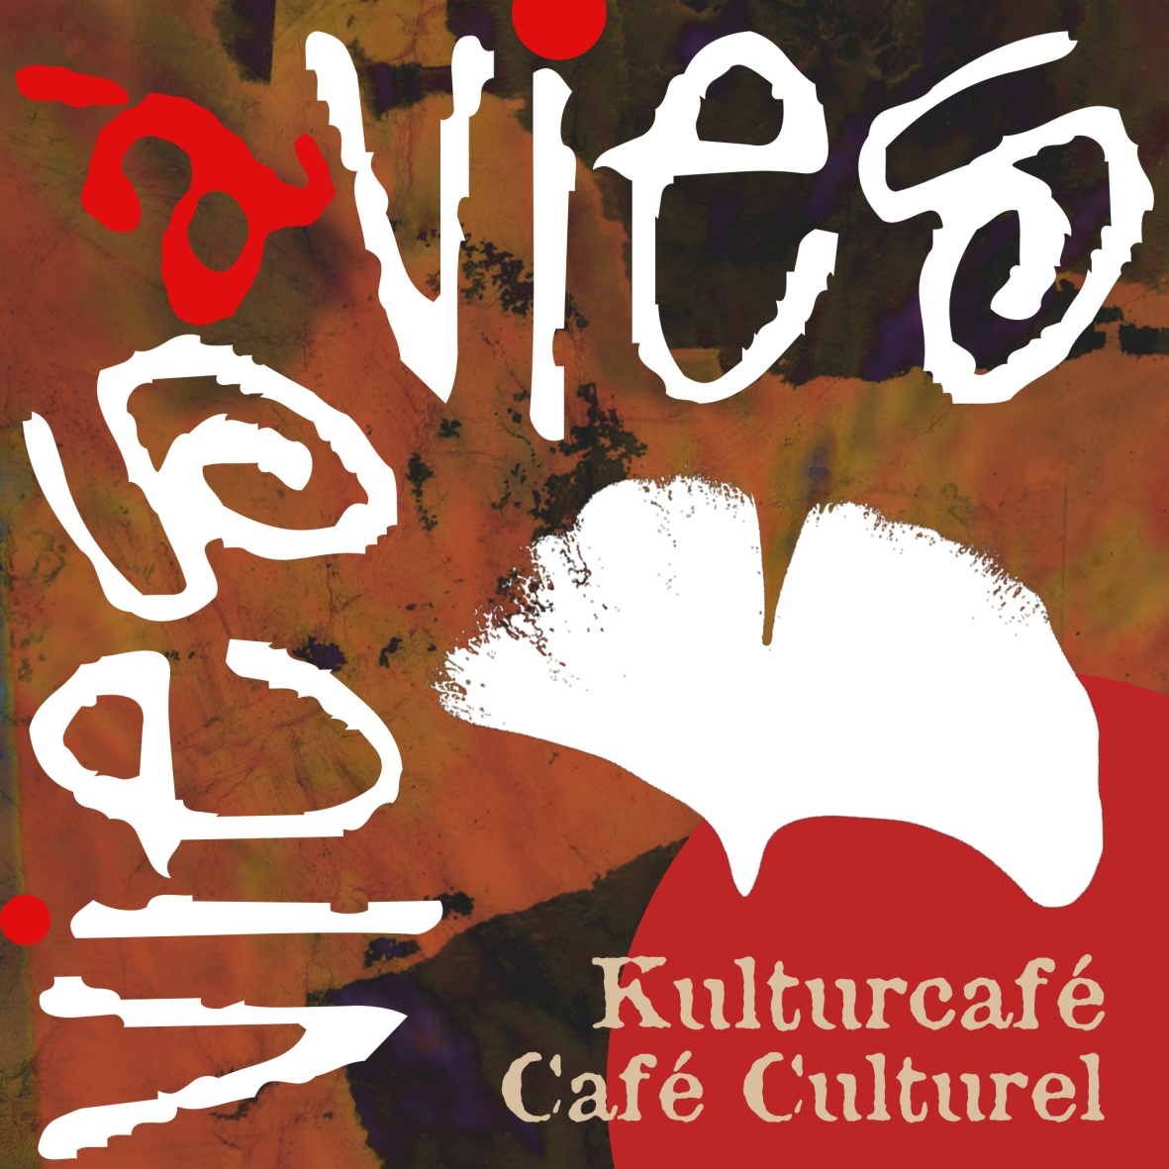  55, rue d’Avigy  57420 VERNY  06. 76. 44. 13. 09 | Vies à Vies  organise une  Soirée Allemande | 
Au Menu
CURRYWURST – KARTOFFELSALAT-
(Saucisse au curry - salade de pommes de terre ou salade de choux…)
WEIHNACHTSGEBÄCK (Pâtisseries)
GETRÄNKE
(Bière, vin chaud, eau plate ou gazeuse, Fanta…)

&

Marché de Noël
STAND Vies à Vies
ET BOURSE AUX JOUETS (enfants et ados)
(Echanges de jeux vidéo possibles)

Salle du Parc du château de Verny
Mercredi 4 décembre 2013
A partir de 18 h
(Marché de Noël dès 17h)

Réservation nécessaire uniquement pour le repas
- par téléphone au 06.76.44.13.09 ou 06.10.19.12.97
- sur internet: vies.a.vies@hotmail.fr
-par courrier

55, rue d’Avigy  57420 VERNY  06. 76. 44. 13. 09  vies.a.vies@hotmail.fr | Vies à Vies  Soirée Allemande  Mercredi 4 décembre 2013
Afin que nous puissions nous organiser au mieux, merci de bien vouloir remplir le coupon et de nous le renvoyer par courrier ou par mail

NOM : ………………………………………………………… PRENOM : ………………………………………………………………

ADHERENT : oui /non

Participation au repas : merci d’indiquer pour combien de personnes
□ Curry wurst (2 euros): …………………….
□ Curry wurst avec salade de pomme de terre (5 euros) : …………………….
□ Curry wurst avec salade de choux (5 euros) : …………………….

□ Pâtisserie (2 euros) : …………………….

□ Boisson (2 euros) : …………………….

Au choix : bière / vin chaud / eau plate / eau gazeuse / Fanta …

Participation à la Bourse aux jouets : oui / non combien de personnes : …………..
(Une contribution de 2 euros sera demandée à chaque « exposant »)

